博看听书功能产品介绍

2018年03月09日

目录
一、产品简介 3
二、产品优势与特色 3-4
三、资源介绍………………………………………………………………………………………….5
四、博看APP听书功能产品展示及使用说明 5-7
五、博看专区听书功能产品展示及使用说明 7-8
六、博看微书屋听书功能产品展示及使用说明 9-10
七、博看触摸屏听书功能产品展示及使用说明 11-12
八、博看PAD听书功能产品展示及使用说明 13-16
九、应用场景 17
十、典型用户 17
十一、售后服务 18

一、产品简介
产品名称：博看听书功能（博看APP、博看专区、博看微书屋、博看触摸屏、博看pad）
支持操作系统：Andoid4.0、IOS 9.0以上（大部分智能手机）
移动互联网时代，移动碎片化阅读已成为读者的主流需求，博看听书提供多终端渠道的有声阅读服务，让更多的人体验到更优质的资源阅读体验。为了更好的利用读者的碎片化阅读时间，博看听书功能将有声阅读内容进行专业化、数字化的加工处理之后，以最精美的阅读形式呈现给读者，为读者打造永久性的移动网络书房。

二、产品优势与特色
1、海量优质有声资源 实时更新
高保真有声音频资源，持续更新
2、逐一签约 版权稳定
重视版权，与全国各大知名期刊社、出版社建立长期稳定的版权合作。
3、永久移动网络书房
支持个人手机号登录，记录用户的阅读行为并存入云端，支持跨产品阅读数据同步（博看APP、博看专区、博看微书屋、博看触摸屏等、博看pad） 。
- 听书功能全产品覆盖
博看APP、博看专区、博看微书屋、博看触摸屏、博看pad
- 听书功能，引导读者阅读
- 有声资源，博看APP端提供批量下载至博看APP客户端，便于离线畅听资源
- 我的书架 (可将您喜爱的资源收藏订阅至“书架"中,便于二次阅读)
- 循环播放（顺序播放，随机播放及单一循环播放三种选择）
- 定时功能（可选择播放完当前/不开启、时长）
- 博看APP听书功能支持，根据读者阅读行为，实现自动续播功能。
- 支持批量下载听书文件，便于离线畅听听书资源。（此功能不支持博看微书屋及博看触摸屏产品）
7、与博看产品互动
用微信扫描博看专区听书资源二维码，即可下载离线阅读。
博看触摸屏听书功能同时支持微信及博看app扫码离线阅读。
- 听书阅读记录
记录读者听书行为，中途退出产品，再次进入听书阅读，无需翻查，可直接从上次退出听书部分继续播放，人性化的设计，贴心的用户体验。
- 后台统计
精确统计读者阅读行为。

三、 资源介绍
博看的所有资源全部都是来自国家正规的出版物，每一本资源都拥有唯一的ISBN出版号
人文期刊：4000多种 全国最大最全的人文期刊数据库，收录了国内发行的人文畅销期刊的95%以上；
畅销图书：收录上榜好书、畅销新书10000多册；

有声期刊：
文学文摘类：
《思维与智慧·上半月》 《中国报道》 《博客天下》 《小康·上旬刊》 《小康·下旬刊》 《分忧》 《风流一代·青商》 《共产党人》 《海外星云》 《方圆》 《中国质量万里行》

时政新闻类：
《传媒》 《大众理财顾问》 《当代世界》 《电影》 《电影中国》 《东方女性》 《新民周刊》 《证券市场周刊·红周刊》 《专用汽车》

财经商业类：
《IT经理世界》 《财经天下周刊》 《东方企业家·财富生活》
《国际融资》 《互联网经济》 《互联网周刊》 《健康博览》 《健康人生·健康浙商》 《金融理财》 《进出口经理人》 《经济》 《企业观察家》 《上海百货》 《时代金融·上旬刊》 《数字商业时代》 《中国对外贸易》 《中国房地产金融》 《中国经济报告》 《中国商人》 《中国计算机报》
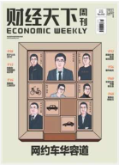

婚姻家庭：
《☆家庭科学·新健康》 《☆恋爱婚姻家庭·上半月纪实》 《家庭健康.医学科普版》 《健康博览》 《健康人生·健康浙商》 《老年博览·下旬刊》 《恋爱婚姻家庭·下半月》 《恋爱婚姻家庭·月末养生版》 《现代妇女》 《心理与健康》 《家庭科技》 《家庭医学（上）》 《幸福家庭》 《川菜》

人文地理类：
《老友》 《旅游》 《人物》 《上海人大》 《西藏旅游》 《现代企业文化》 《新体育》 《中国报道》 《祖国》

有声图书：
文学小说类：
《老人与海》 《稻草人》 《鲁滨逊漂流记》 《王明阳心学》 《马云内部讲话》《徒步中国》 《双城记》 《傲慢与偏见》 《性格心理学》 《与任何人都能交朋友》 《被偷走的那五年》 《你是人间四月天》 《幸福的另一种含义》 《恰到好处的幸福》 《三字经》 《弟子规》 《百家姓》 《千字文》 《盗墓笔记》 《侯卫东官场笔记》 《大清相国》 《悟空传》 《暗算》 《北鸢》 《陌上》 《雪城》
《知青》

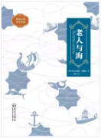
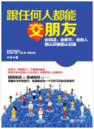

考试教育类：
《你的英语发言不再雷人》 《流利英语口语》 《面试英语应急一本通》 《听懂老外聊生活一本就GO》 《晨读英语美文100篇》 《完全图解生活英语口语》 《高中英语晨读美文》 《外企白领口语速查说》 《英语流行口语极短句》 《15篇文章贯通6级词汇》 《职场英语万用句》 《英语温馨夜读》 《一天一场景演示英语》 《情境美国口语》 《办公英语口语进阶宝典》 《网考新闻听力与词汇突破》
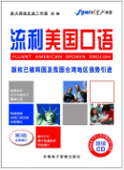

历史军事类：
《建军大业》 《建党伟业》 《袁腾飞讲历史》 《李鸿章传》 《战争从未如此热血》 《这个历史挺靠谱》 《皇帝家的那些爆笑事儿》 《皇帝秘史（世界卷）》 《清宫秘史》 《99%的人不知道的历史真相》 《看得见的中国史》 《欧洲文化简史》 《兵器与科学系列》 《海军陆战队》 《兵家之祖-孙子》
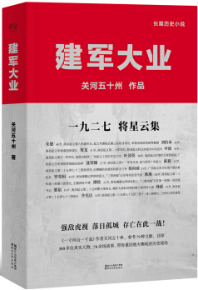
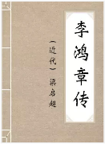
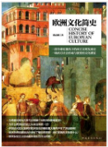

科学科普类：
《故事大王王刚》 《人文博物馆·艺术卷》 《世界地理经典故事300》 《新视角科普系列丛书》 《探索星座的奥秘》 《探索UFO和外星人的奥秘》 《环球探宝密码》 《繁星若尘：从月球到银河系》 《西医治不好的病》 《点石成金：神奇的新材料》
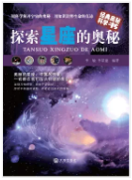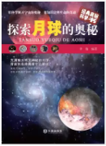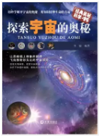
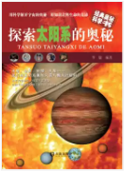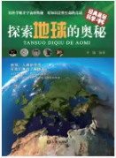

人文社科类：
《世界经典侦探故事》 《世界经典推理故事》 《永生的死亡：古埃及之谜》 《世界未解之谜》 《世界神秘现象》 《人类未解之谜》 《惊天谜案（世界卷）》 《离奇死亡之谜》 《惊世大预言》 《世界上最诡异的100个惊悚悬疑故事》 《罗宾经典探案故事集》 《狄仁杰经典探案故事集》

家庭生活类：
《21天爱上跑步》 《心理自愈术》 《蔡澜旅行食记》 《别说你会吃法餐》 《方法对了你就瘦了》 《辣妈无敌》 《心态决定幸福》 《别说你会吃日料》
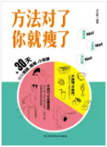

励志成功类：
《世界上最伟大的演讲词》 《正能量：活出最好的自己》 《不抱怨的世界：爱上生命中的不完美》 《羊皮卷》 《你当懂得，莫失莫错》 《人生是一种承受》 《婚姻的艺术》 《你在为谁读书》 《别说你懂孩子的心》 《爱情心理学》 《拖延心理学》
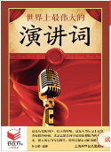

四、博看APP听书功能产品展示及使用说明

- 产品展示
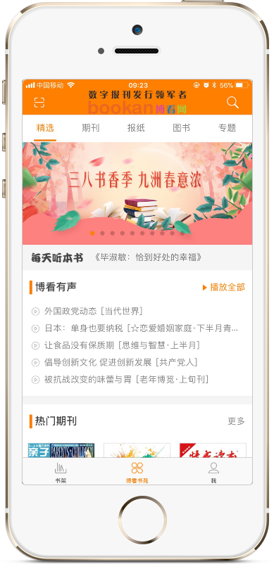

- 使用说明
（1）听书功能
在博看app首页底部菜单栏，点击博看书苑，在点选顶部菜单栏听书tab
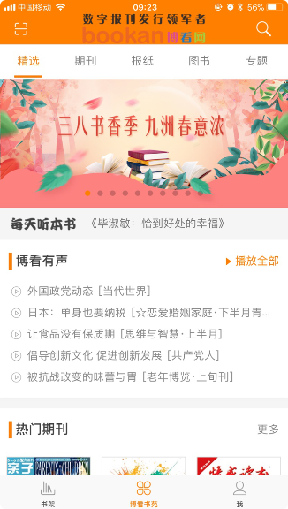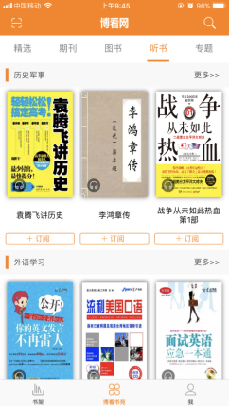

（2）资源选择
现分为上榜好书、博看精选、历史军事、外语学习、科普知识、人物传记、推理悬疑、健康养生等分类，大量优质高清后续持续更新上线。选择想要听的分类以及图书，点击资源封面，进入资源内页，点击播放按钮即可听书。
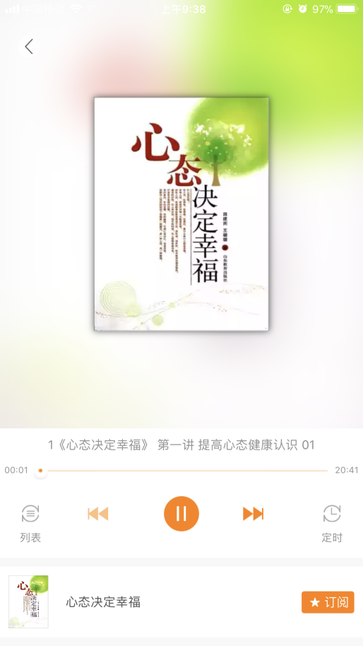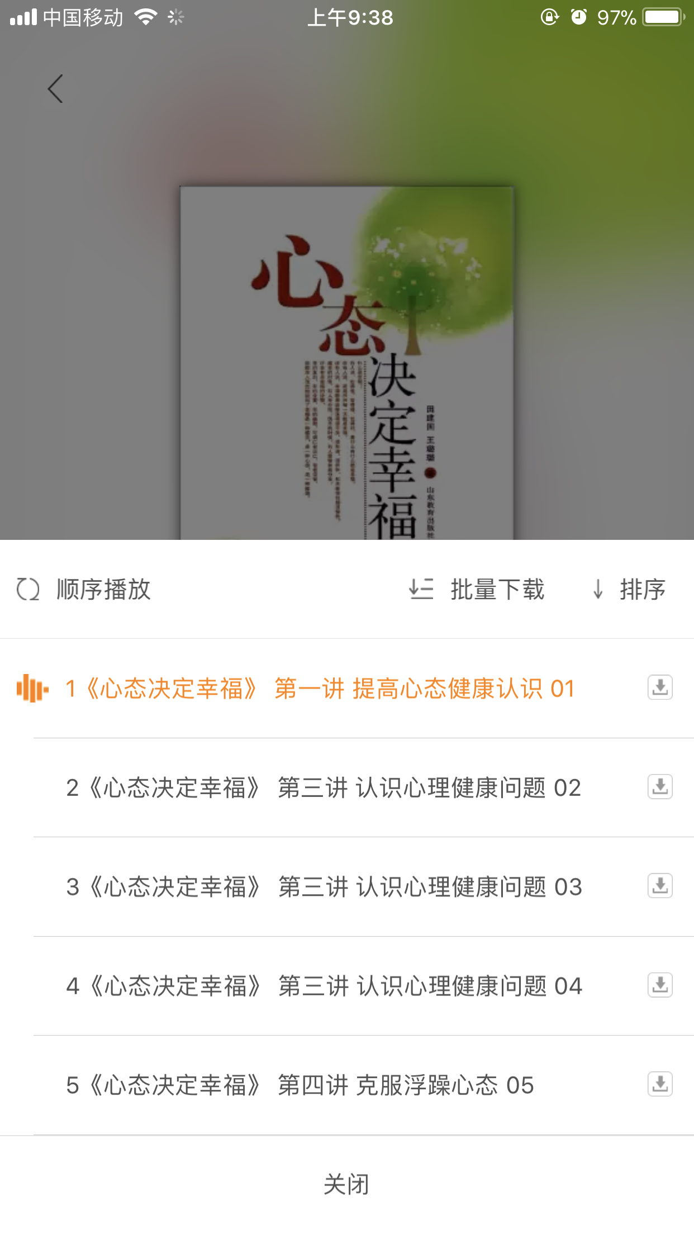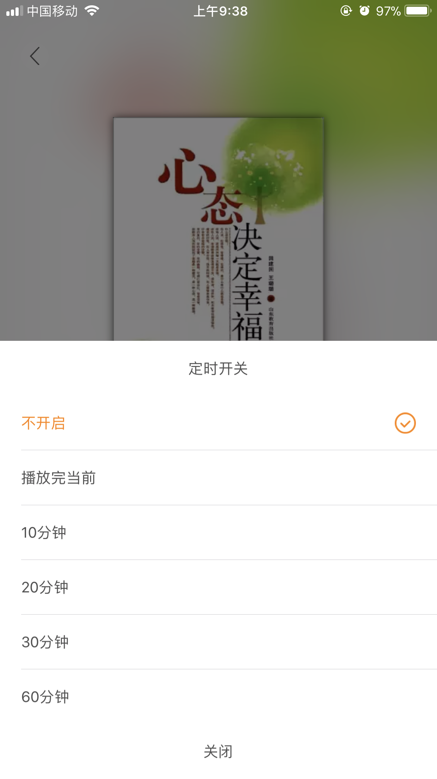

五、博看专区听书功能产品展示及使用说明
1、产品展示
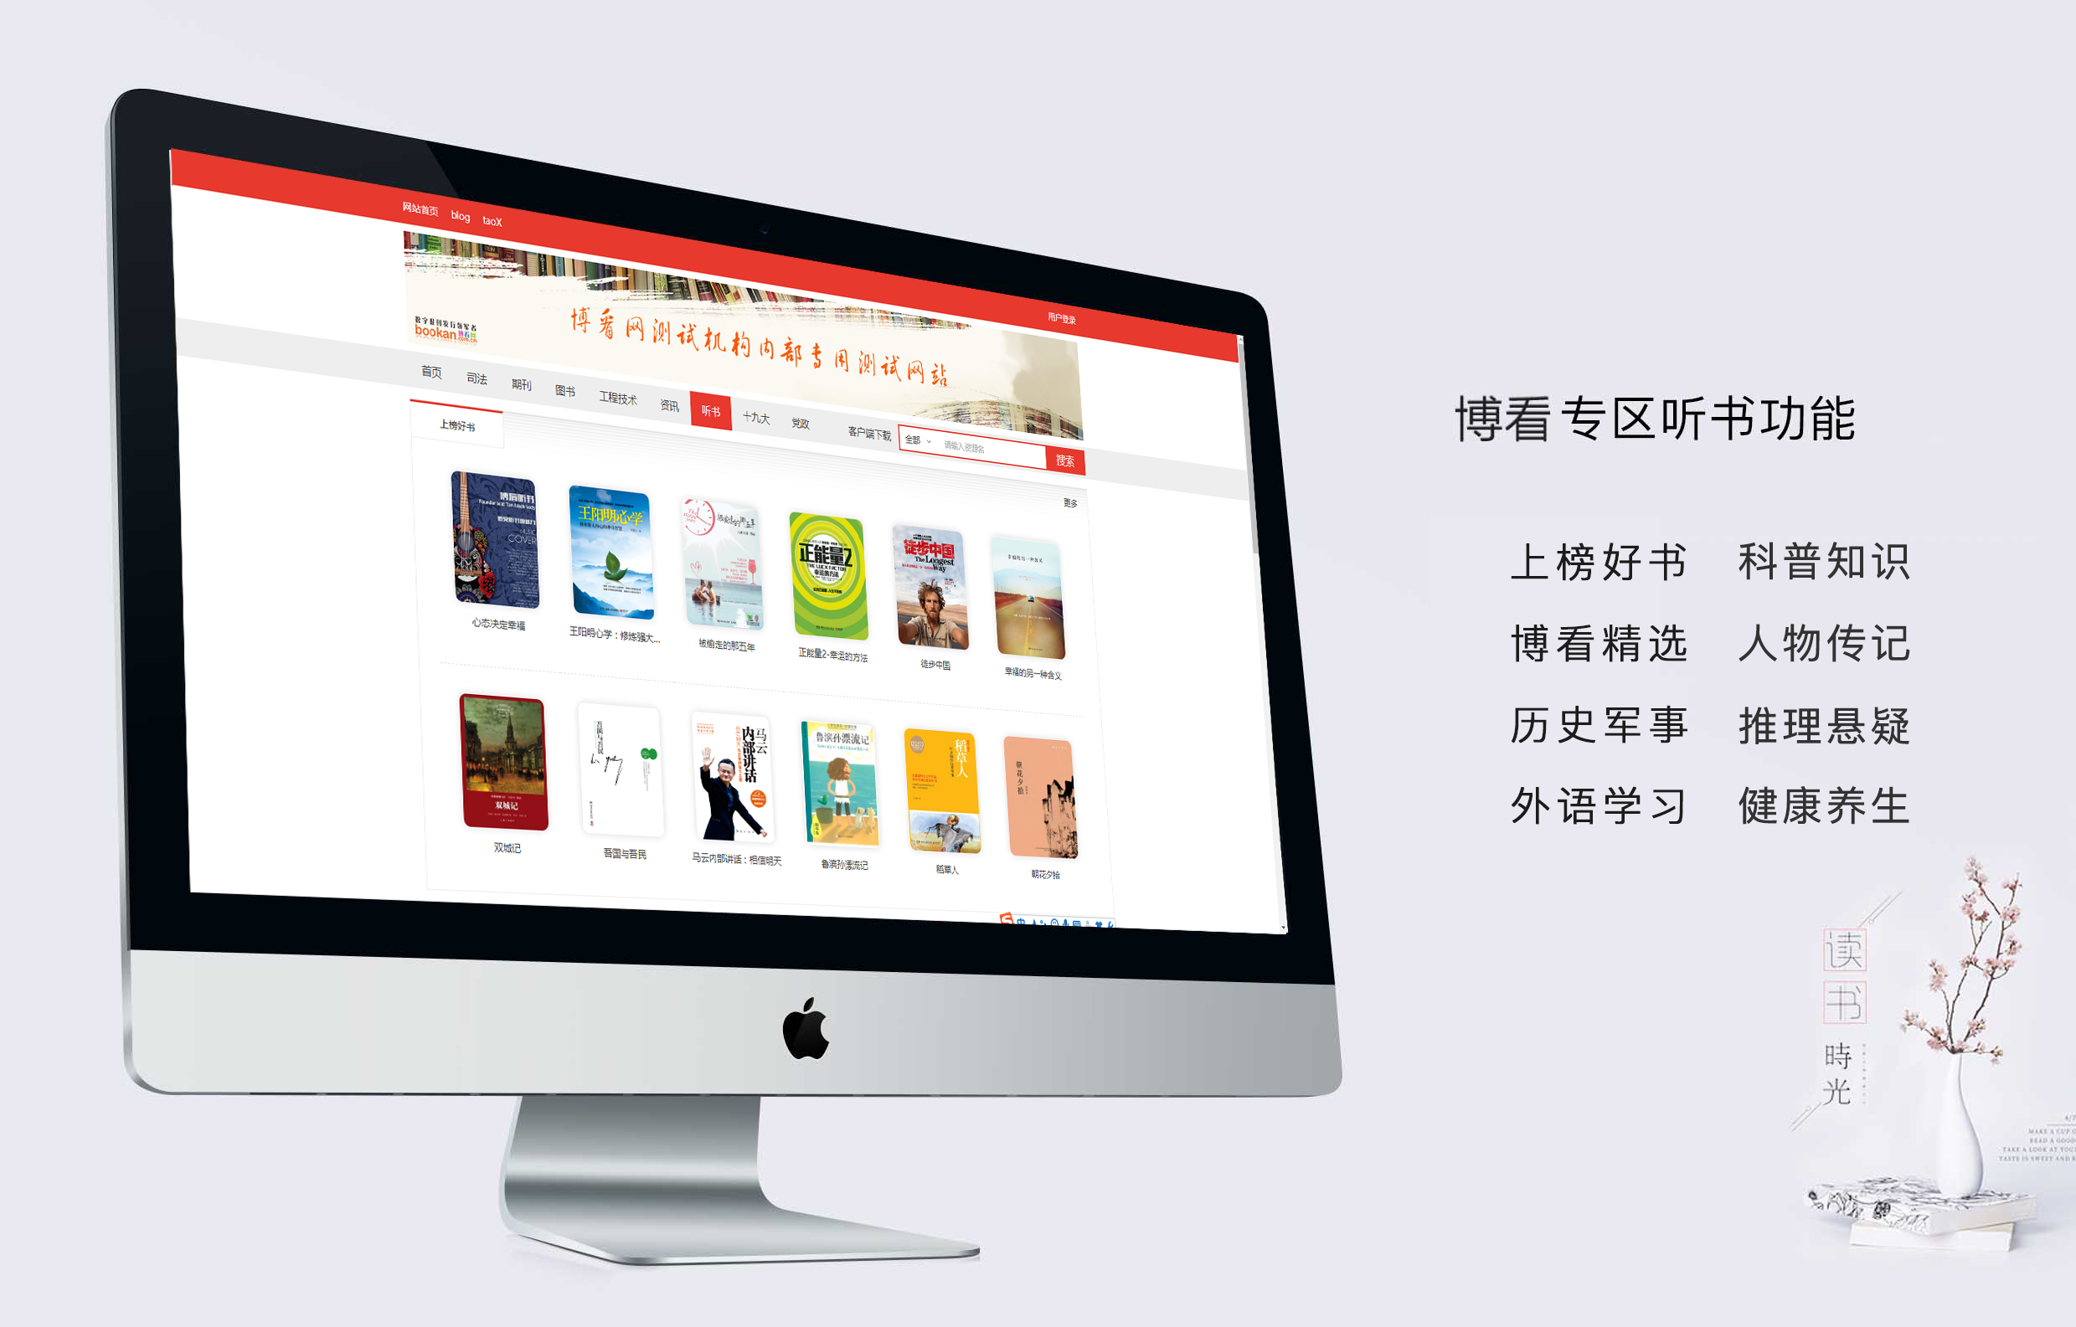
（博看专区听书主界面）
- 使用说明
（1）听书功能
在博看专区首页顶部菜单栏，点击听书，进去听书功能界面首页。
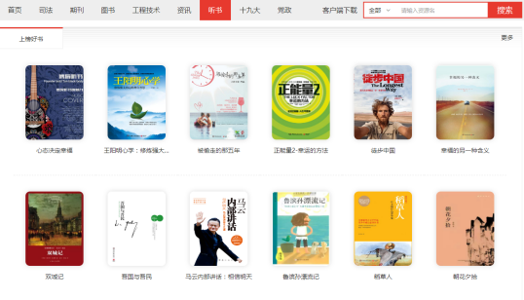
（2）资源选择
现分为上榜好书、博看精选、历史军事、外语学习、科普知识、人物传记、推理悬疑、健康养生等分类，大量优质高清后续持续更新上线。选择想要听的分类以及图书，点击资源封面，进入资源内页，点击播放按钮即可听书。
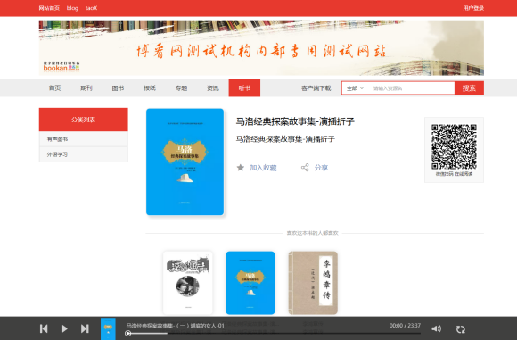

六、博看微书屋听书功能产品展示及使用说明
1、产品展示

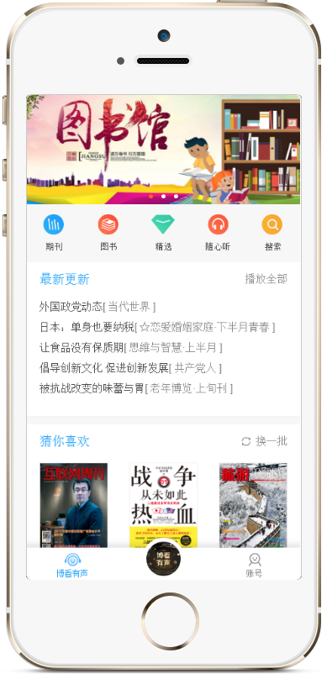

2、使用说明
（1）听书功能
在博看专区首页顶部菜单栏，点击听书，进去听书功能界面首页。
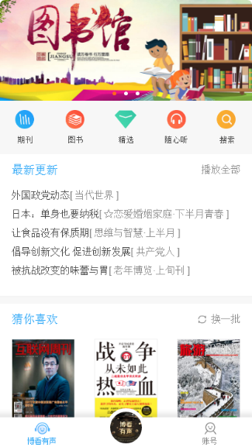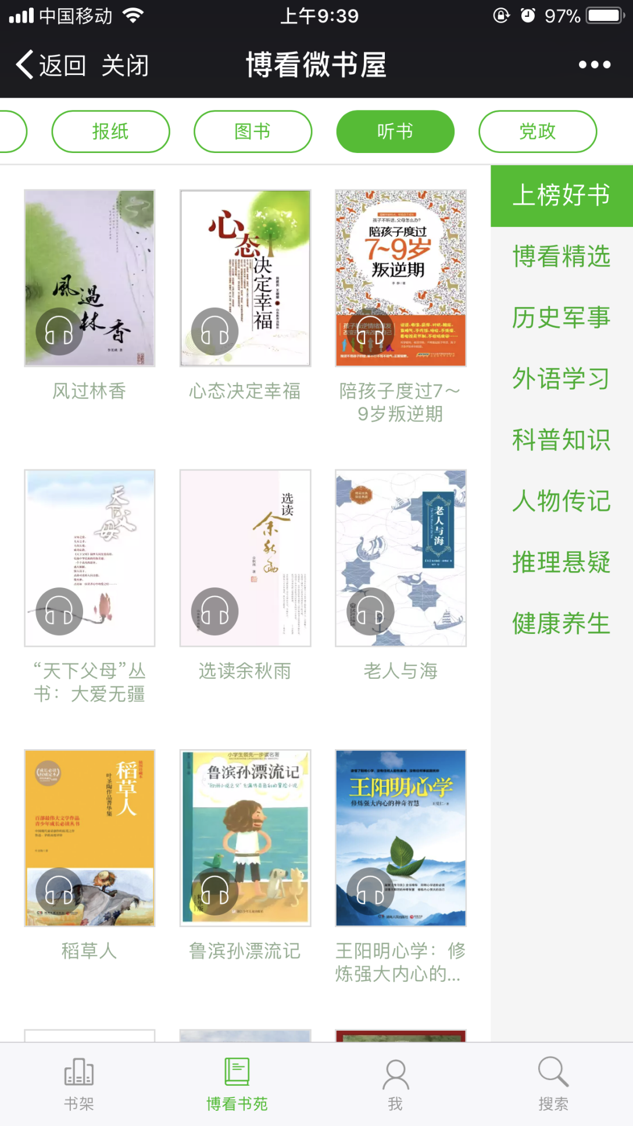
（2）资源选择
现分为上榜好书、博看精选、历史军事、外语学习、科普知识、人物传记、推理悬疑、健康养生等分类，大量优质高清后续持续更新上线。选择想要听的分类以及图书，点击资源封面，进入资源内页，点击播放按钮即可听书。
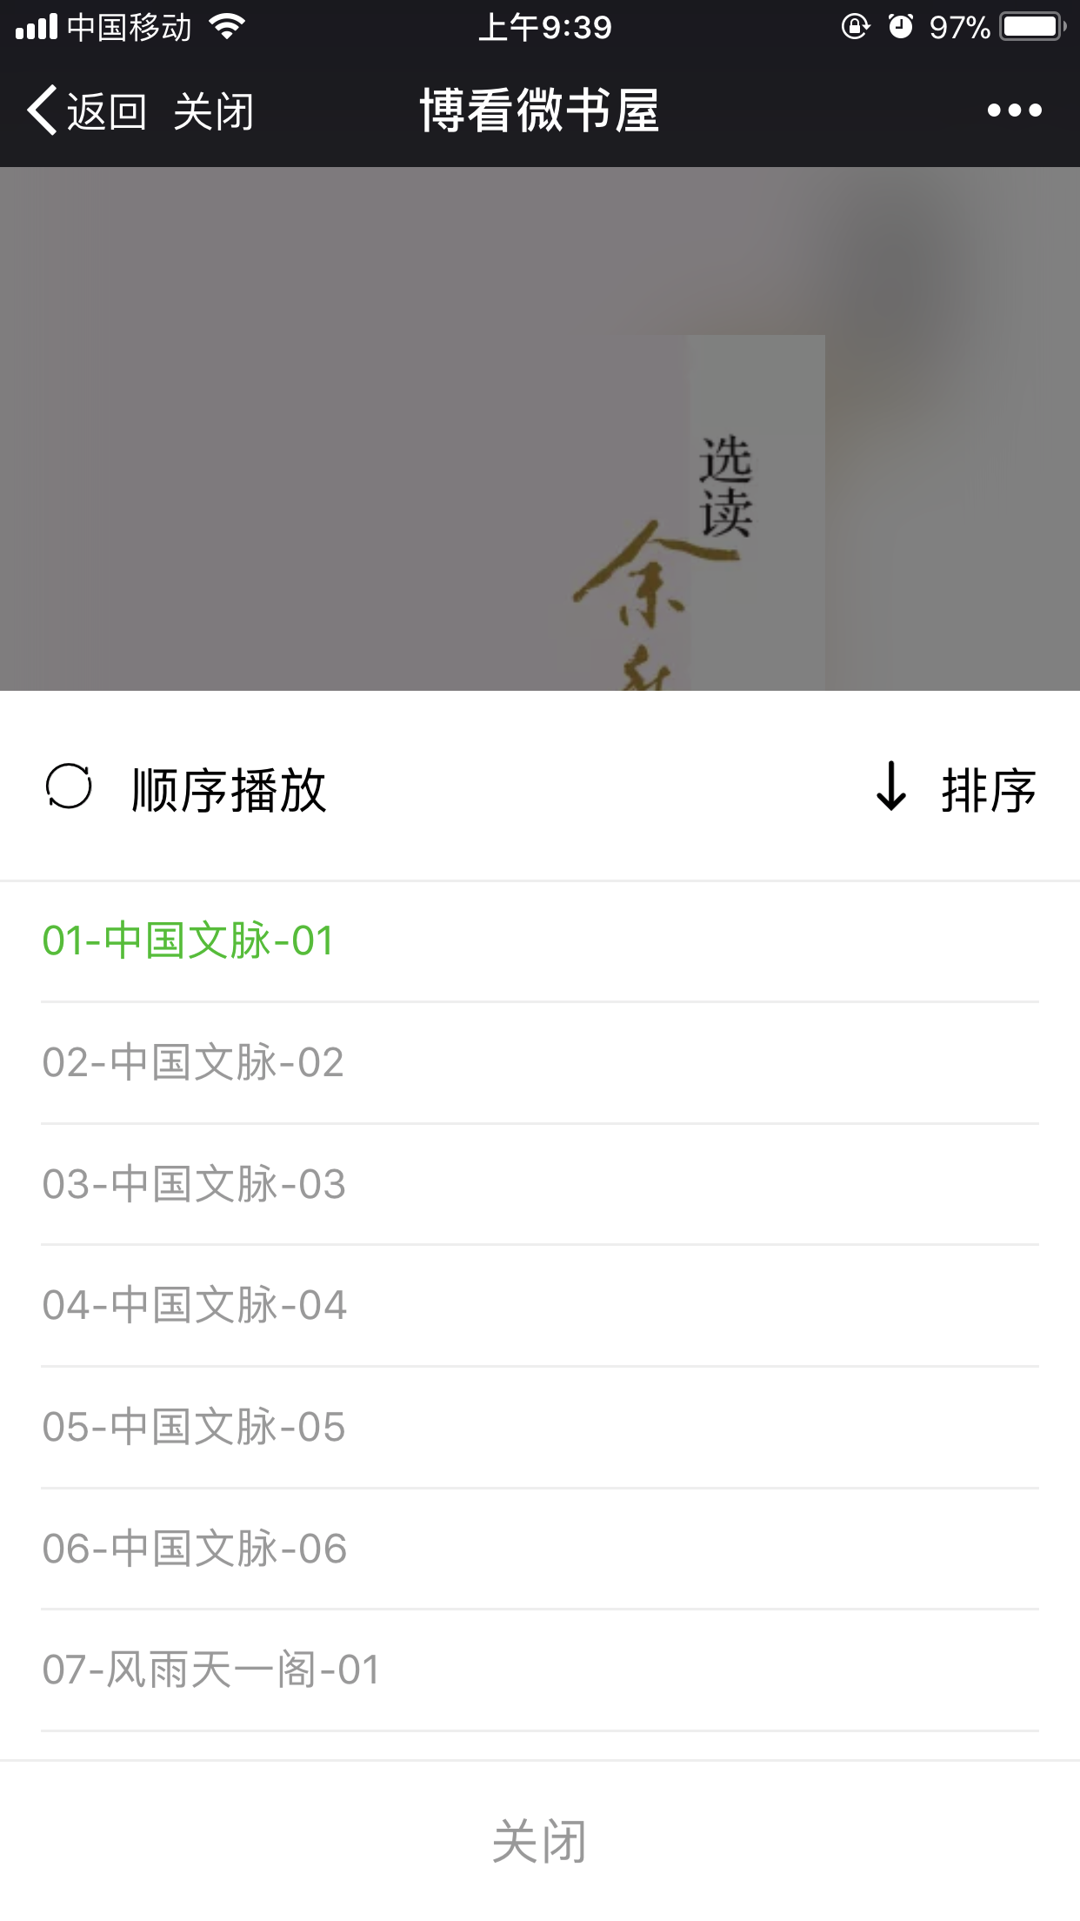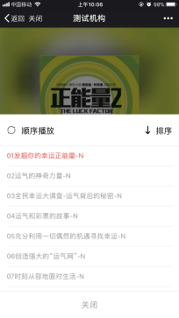

七、博看触摸屏听书功能产品展示及使用说明

1、产品展示
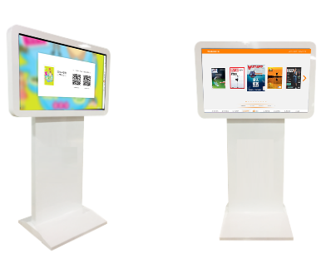
触摸屏产品中的听书栏目展示
2、使用说明

（1）听书功能
在博看触摸屏首页底部菜单栏，点击听书按钮
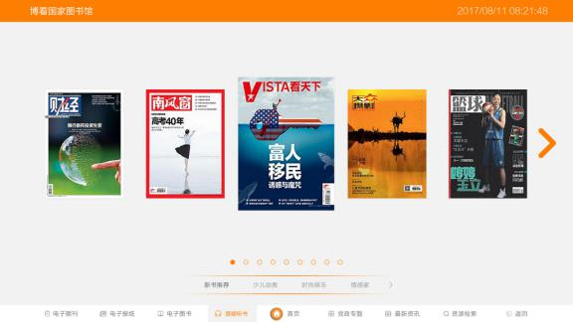
- 资源选择
现分为上榜好书、博看精选、历史军事、外语学习、科普知识、人物传记、推理悬疑、健康养生等分类，大量优质高清后续持续更新上线。选择想要听的分类以及图书，点击资源封面。
- 扫码阅读
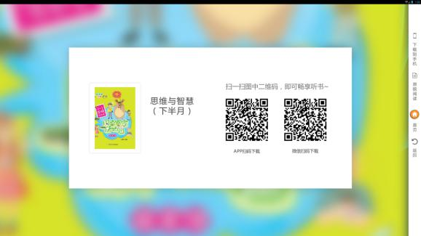
点击资源封面后，弹出扫码畅享听书二维码，可支持app扫码下载、微信扫码下载，即扫即看，移动听书。

博看PAD听书功能产品展示及使用说明

产品展示

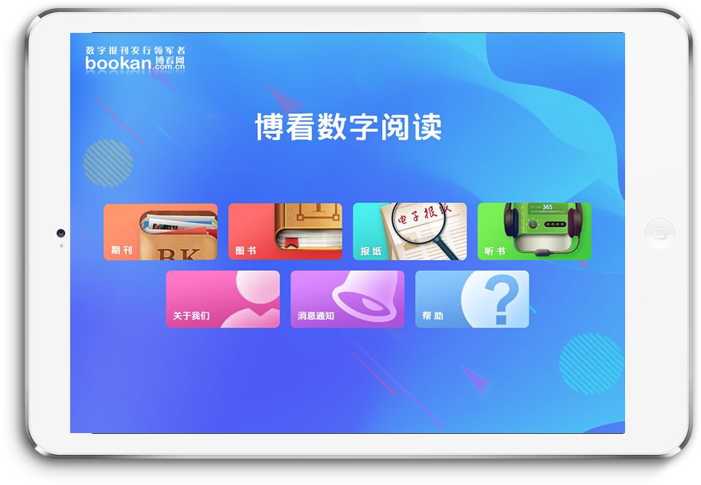

使用说明
（1）听书功能
打开博看期刊app，在引导页点击“听书”按钮，进入听书阅读界面
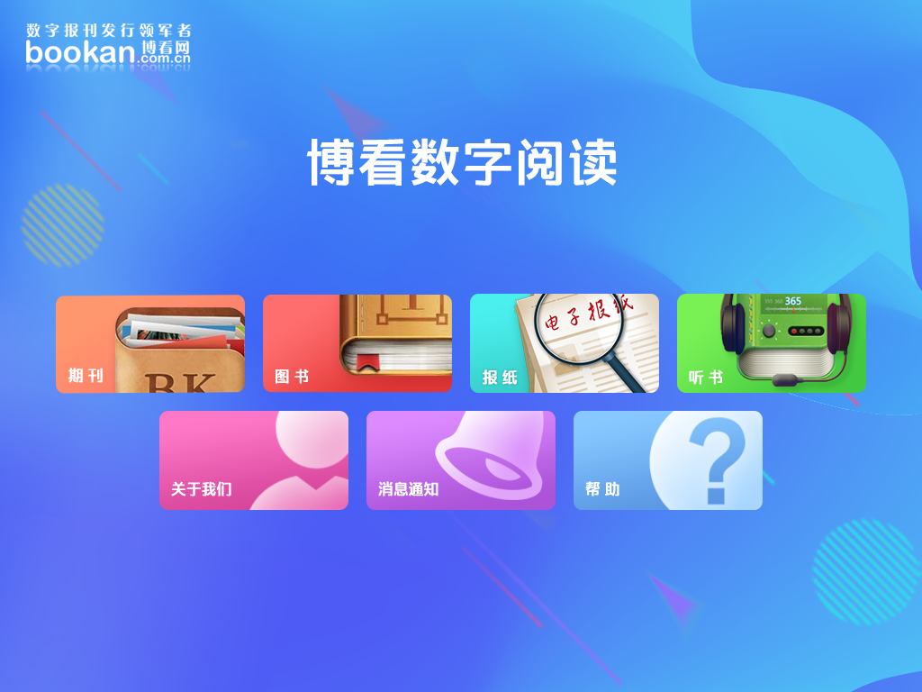

（2）资源选择
现分为上榜好书、博看精选、历史军事、外语学习、科普知识、人物传记、推理悬疑、健康养生等分类，大量优质高清后续持续更新上线。选择想要听的分类以及图书，点击资源封面，进入资源内页，点击播放按钮即可听书。

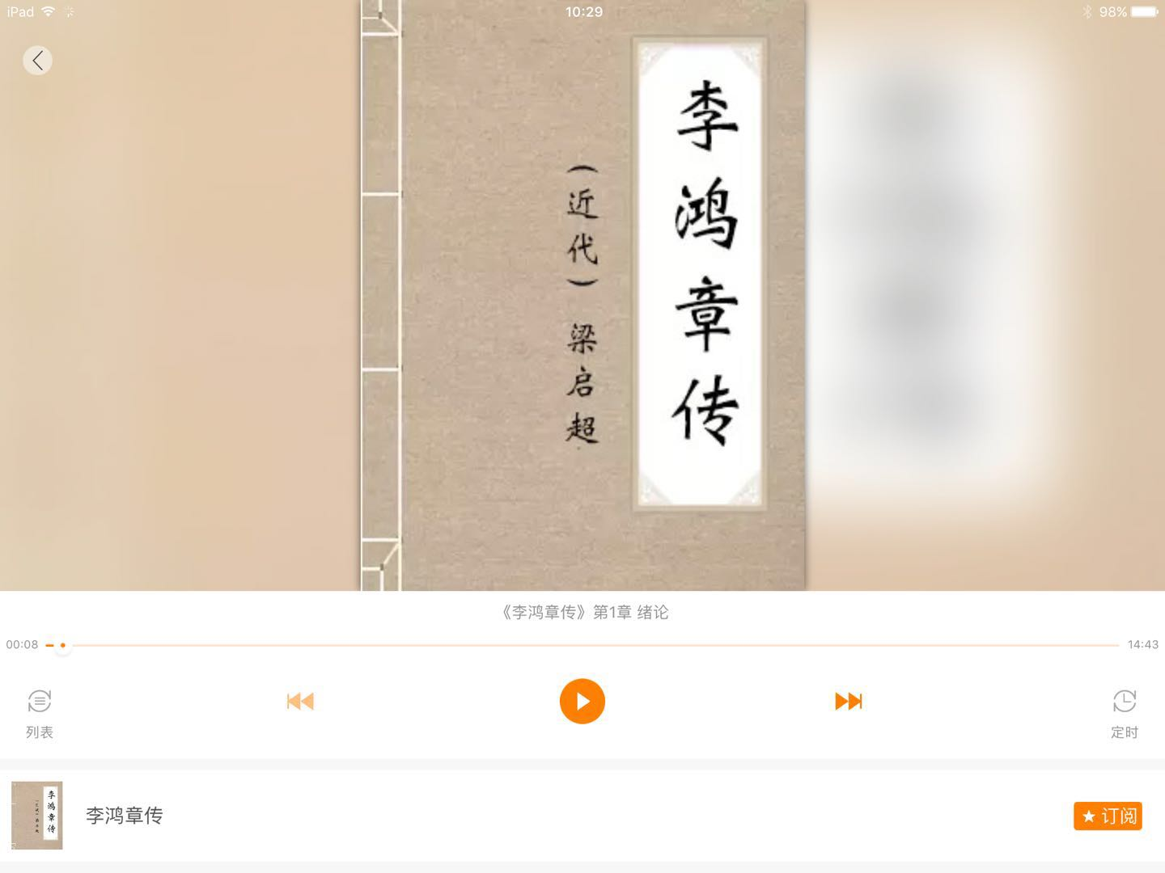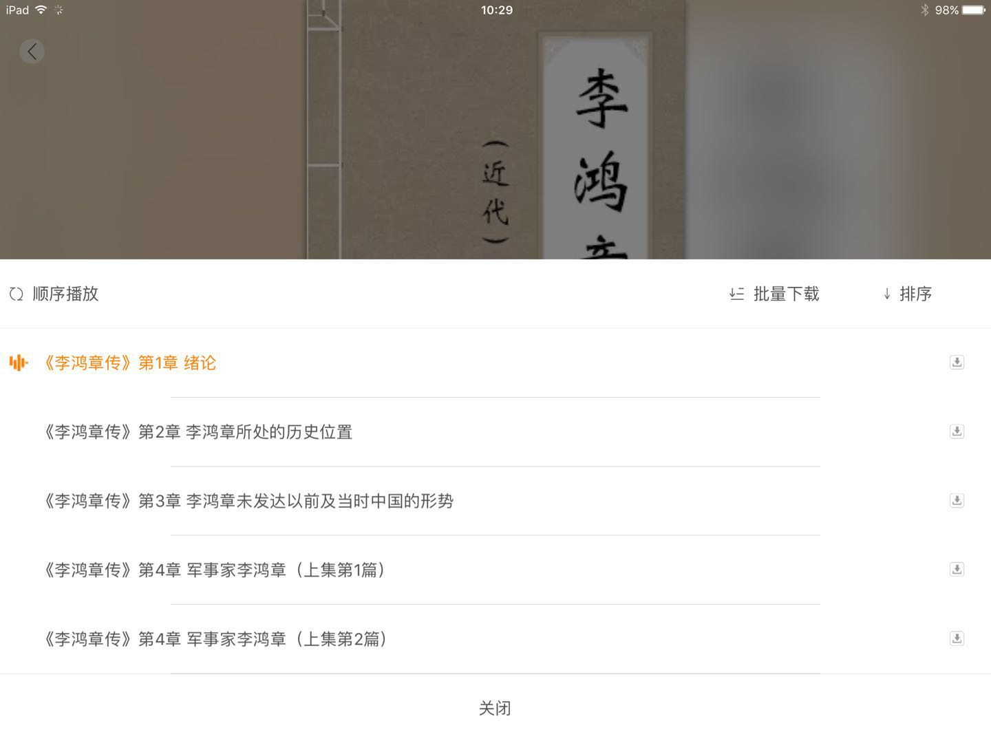
（3）应用场景：
数字阅读空间，太空舱球形沙发Pad听书。打开手机蓝牙与博看pad蓝牙连接，点选听书资源，即可畅听。
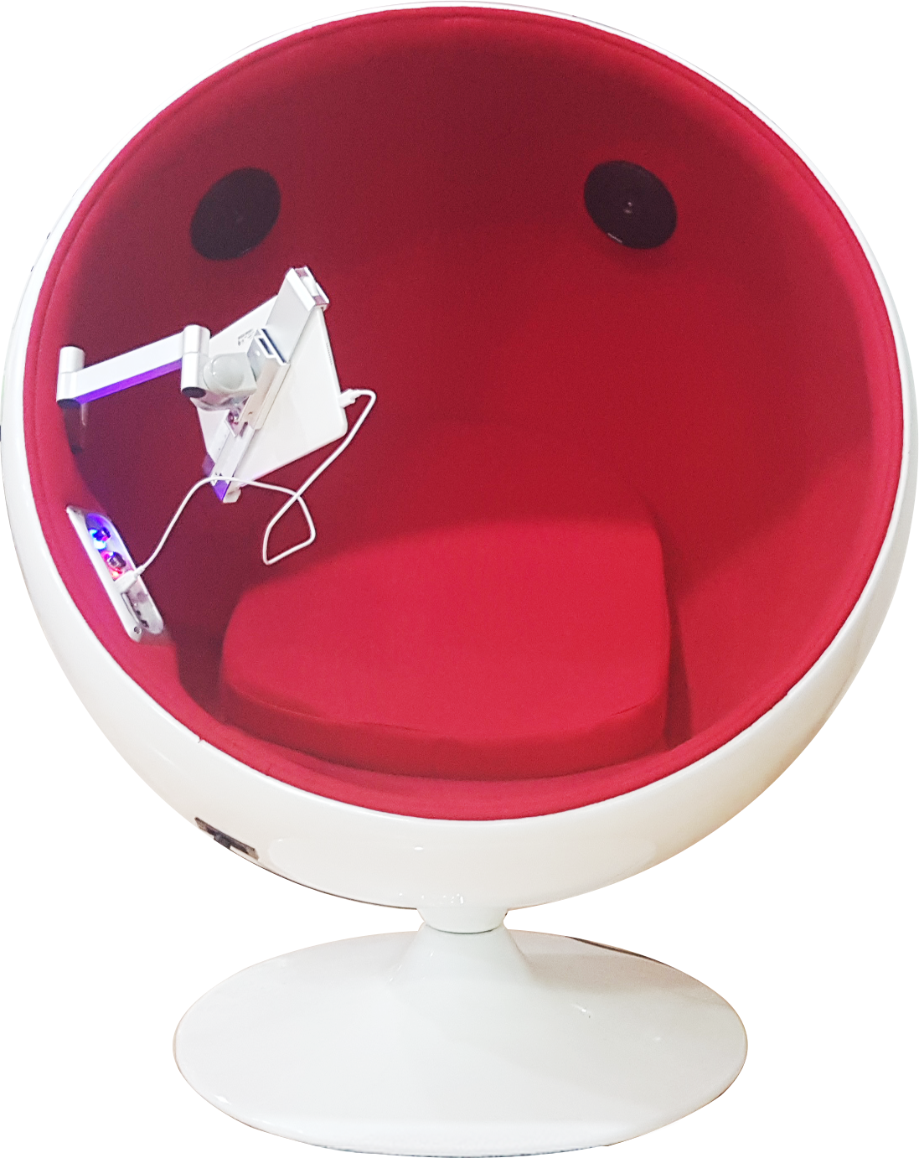

九、应用场景
博看听书功能(博看APP、博看专区、博看微书屋、博看触摸屏、博看PAD），主要为机构的移动阅读提供全套数字有声阅读整体解决方案，该方案适合：公共图书馆、高校图书馆、政府企事业单位等。可以为每个机构定制专属的掌上移动图书馆。
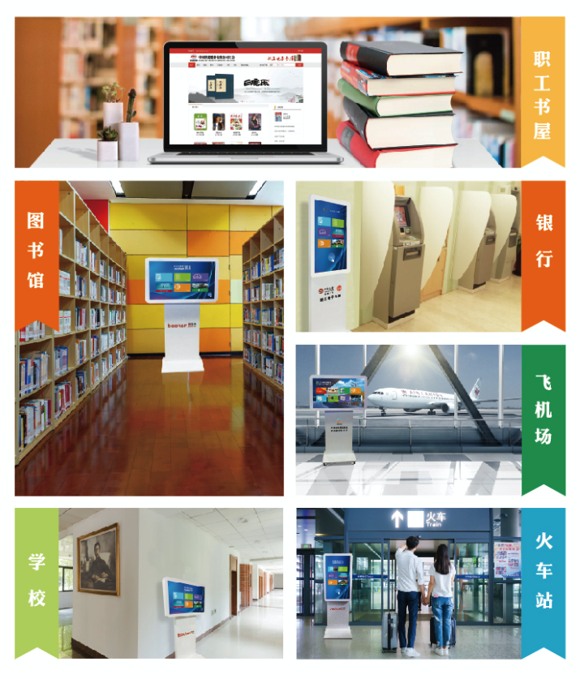

十、典型用户
博看目前正在服务的典型客户有：中国铁建股份有限公司 中国石油集团 中央电视台 人民日报社 山东莱钢集团 顺丰集团等等

十一、售后服务
- 售后响应
- 在服务期内，提供数字资源数据库，享受免费升级软件系统、免费更新数据资源的服务。
- 提供7*24统一服务热线以及技术支持邮箱,若出现技术故障，博看技术中心将快速响应，并及时解决。

- 联系我们
武汉鼎森电子科技有限公司
公众号：bookan_com
网址：http://bookan.com.cn
地址：武汉市江汉经济开发区江兴路6号409室
电话：027-50109901 传真：027-50109932 （扫描联系微信客服）

博看网
2018年3月

